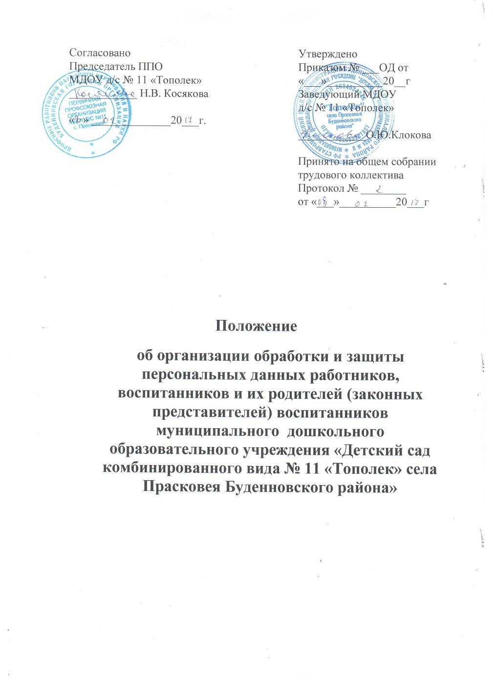
Общие положения
1.1.Настоящее Положение разработано в соответствии с частью 1 статьи 23, статьи 24 Конституции Российской Федерации; положений гл. 14 Трудового кодекса РФ «Защита персональных данных работников»; Федеральным законом от 27.07.2006 N 152-ФЗ "О персональных данных"; Федеральным законом от 27.07.2006 N 149-ФЗ "Об информации, информационных технологиях и защите информации"; Постановлением Правительства РФ от 17.11.2007 N 781 "Об утверждении Положения об обеспечении безопасности персональных данных при их обработке в информационных системах передачи данных"; Постановлением Правительства РФ от 15.09.2008 N 687 "Об утверждении Положения об особенностях обработки персональных данных, осуществляемой без использования средств автоматизации".
1.2. Настоящим Положением определяется порядок обращения с персональными данными работников, воспитанников и родителей (законных представителей) воспитанников МДОУ д/с № 11 «Тополек» (далее – субъекты).
1.3. Цель настоящего Положения - упорядочение обращения с персональными данными и обеспечение защиты прав и свобод человека и гражданина при обработке его персональных данных, в том числе защиты прав на неприкосновенность частной жизни, личную и семейную тайну.
1.4. Сведения о персональных данных субъектов относятся к числу конфиденциальных (составляющих охраняемую законом тайну).
1.5. Режим конфиденциальности в отношении персональных данных снимается:
• в случае их обезличивания;
• в случае их общедоступности;
• в других случаях, предусмотренных федеральными законами.
1.6. Настоящее Положение утверждается и вводится в действие заведующей МДОУ д/с №11 «Тополек» (далее МДОУ) и является обязательным для исполнения всеми работниками, имеющими доступ к персональным данным субъектов.
1.7. Перечень помещений, предназначенных для обработки персональных данных субъектов МДОУ, утверждается заведующей.
1.8. Образцы документов, журналов утверждаются приказом заведующей.
1.9. Настоящее Положение вступает в силу с 1 июня 2012 г.
1.10. Настоящее Положение и изменения к нему утверждаются заведующей и вводятся приказом по МДОУ.
1.11. Все работники МДОУ должны быть ознакомлены под роспись с действующим законодательством в области защиты персональных данных, нормативными и локальными актами, данным Положением и изменениями к нему, с мерой ответственности за разглашение персональных данных субъекта.
2. Основные понятия и состав персональных данных.
2.1. Для целей настоящего Положения используются следующие основные понятия:
• персональные данные - любая информация, относящаяся к определенному или определяемому на основании такой информации работнику, воспитаннику или родителю (законному представителю) воспитанника МДОУ;
• обработка персональных данных - сбор, систематизация, накопление, хранение, уточнение (обновление, изменение), использование, распространение (в том числе передача), обезличивание, блокирование и уничтожение персональных данных;
• конфиденциальность персональных данных – обязательное, для соблюдения назначенного ответственного лица, получившего доступ к персональным данным работников, воспитанников и родителей (законных представителей) воспитанников МДОУ, требование не допускать их распространения без согласия работников и родителей (законных представителей) воспитанников МДОУ или иного законного основания;
• распространение персональных данных - действия, направленные на передачу персональных данных работников, воспитанников и родителей (законных представителей) воспитанников МДОУ определенному кругу лиц (передача персональных данных) или на ознакомление с персональными данными неограниченного круга лиц, в том числе обнародование персональных данных работников, воспитанников и родителей (законных представителей) воспитанников МДОУ; в средствах массовой информации, размещение в информационно-телекоммуникационных сетях или предоставление доступа к персональным данным работников, воспитанников и родителей (законных представителей) воспитанников МДОУ каким-либо иным способом;
• использование персональных данных - действия (операции) с персональными данными, совершаемые должностным лицом МДОУ в целях принятия решений или совершения иных действий, порождающих юридические последствия в отношении граждан либо иным образом затрагивающих их права и свободы или права и свободы других лиц;
• блокирование персональных данных - временное прекращение сбора, систематизации, накопления, использования, распространения персональных данных, в том числе их передачи;
• уничтожение персональных данных - действия, в результате которых невозможно восстановить содержание персональных данных в информационной системе персональных данных граждан или в результате которых уничтожаются материальные носители персональных данных граждан;
• обезличивание персональных данных - действия, в результате которых невозможно определить принадлежность персональных данных конкретному гражданину;
• общедоступные персональные данные - персональные данные, доступ неограниченного круга лиц к которым предоставлен с согласия гражданина или на которые в соответствии с федеральными законами не распространяется требование соблюдения конфиденциальности;
• информация - сведения (сообщения, данные) независимо от формы их представления.
• документированная информация - зафиксированная на материальном носителе путем документирования информация с реквизитами, позволяющими определить такую информацию или ее материальный носитель.
• Учет персональных данных - все процедуры по записи, систематизации и накоплению информации персонального характера.
• ИСПДн - Информационные системы персональных данных; совокупность содержащихся в базах данных персональных данных и обеспечивающих их обработку информационных технологий и технических средств.
2.2.Состав персональных данных работников МДОУ
2.2.1. Информация, представляемая работником при поступлении на работу в МДОУ, должна иметь документальную форму. При заключении трудового договора в соответствии со ст. 65 ТК РФ лицо, поступающее на работу, предъявляет:
• паспорт или иной документ, удостоверяющий личность;
• трудовую книжку, за исключением случаев, когда договор заключается впервые, или работник поступает на работу на условиях совместительства, или трудовая книжка у работника отсутствует в связи с ее утратой или по другим причинам;
• страховое свидетельство государственного пенсионного страхования;
• документы воинского учета - для лиц, подлежащих воинскому учету;
• документ об образовании, о квалификации или наличии специальных знаний - при поступлении на работу, требующую специальных знаний или специальной подготовки;
• санитарную книжку;
• свидетельство о присвоении ИНН (при его наличии у работника).
2.2.2. При оформлении работника заполняется унифицированная форма Т-2 "Личная карточка работника", в которой отражаются следующие анкетные и биографические данные работника:
• общие сведения (Ф.И.О., дата рождения, место рождения, гражданство, образование, профессия, стаж работы, состояние в браке, паспортные данные);
• сведения о воинском учете;
• данные о приеме на работу;
• сведения об аттестации;
• сведения о повышенной квалификации;
• сведения о профессиональной переподготовке;
• сведения о наградах (поощрениях), почетных званиях;
• сведения об отпусках;
• сведения о социальных гарантиях;
• сведения о месте жительства и о контактных телефонах.
2.2.3. Администрацией МДОУ создаются и хранятся следующие группы документов, содержащие данные о работниках в единичном или сводном виде:
2.2.3.1. Документы, содержащие персональные данные работников:
• комплексы документов, сопровождающие процесс оформления трудовых отношений при приеме на работу, переводе, увольнении;
• подлинники и копии приказов (распоряжений) по кадрам;
• личные дела и трудовые книжки;
• дела, содержащие основания к приказу по личному составу;
• дела, содержащие материалы аттестаций работников;
• дела, содержащие материалы внутренних расследований;
• справочно-информационный банк данных по персоналу (картотеки, журналы);
• подлинники и копии отчетных, аналитических и справочных материалов, передаваемых администрации МДОУ;
• комплекс материалов по анкетированию, тестированию;
• копии отчетов, направляемых в государственные органы статистики, налоговые инспекции, вышестоящие органы управления и другие учреждения.
2.2.3.2. Документация по организации работы МДОУ:
• положения;
• должностные инструкции работников;
• приказы, распоряжения, указания руководства Компании;
• документы планирования, учета, анализа и отчетности.

2.3. Состав персональных данных воспитанников и родителей (законных представителей) воспитанников МДОУ
2.3.1. Информация, представляемая родителем (законным представителем) при поступлении воспитанника в МДОУ, должна иметь документальную форму. При заключении договора родитель (законный представитель) предъявляет:
• документ, удостоверяющий личность (паспорт);
• справку о составе семьи;
• свидетельство о рождении ребёнка;
• Документы об опеке.
• Выписку со счёта банковской карты (для начисления компенсации части родительской платы за содержание ребёнка в МДОУ);
• медицинскую карту воспитанника
2.3.2.При зачислении воспитанника в МДОУ администрацией МДОУ формируется личное дело, в котором отражаются следующие данные воспитанника и родителя (законного представителя воспитанника):
• заявление родителя (законного представителя) о зачислении воспитанника в МДОУ
• адрес фактического проживания семьи, условия жизни;
• контактные телефоны;
• сведения о составе семьи;
• сведения о социальных льготах (пособия, субсидии и т.п.
3. Доступ к персональным данным.
3.1. Право доступа к персональным данным субъектов имеют:
• заведующий МДОУ;
• старший воспитатель МДОУ;
• работник, назначенный ответственным за функционирование сайта МДОУ;
• воспитатель;
• уполномоченный по охране прав детства;
• медсестра;
3.2. Список должностей работников МДОУ и поимённый список работников МДОУ, имеющих право доступа персональных данным субъектов утверждаются приказом заведующей МДОУ.
3.3.Работники, имеющие права доступа к персональным данным субъектов в обязательном порядке дают расписку о соблюдении конфиденциальности.
3.4.Лица, ответственные за обработку и защиту персональных данных субъектов назначаются приказом заведующей и имеют право получать только те персональные данные, которые необходимы для выполнения конкретной функции.
3.5.Перечень организаций (лиц) имеющих доступ в персональным данным субъектов МДОУ утверждается приказом заведующей МДОУ.
3.6.Субъект имеет право:
3.6.1. Получать доступ к своим персональным данным и возможность ознакомления с ними, включая право на безвозмездное получение копии любой записи, содержащей его персональные данные.
3.6.2. Требовать уточнения, исключения или исправления неполных, неверных, устаревших, недостоверных, незаконно полученных или не являющихся необходимыми для МДОУ персональных данных.
3.6.3. Получать от МДОУ;
• сведения о лицах, которые имеют доступ к персональным данным или которым может быть предоставлен такой доступ;
• перечень обрабатываемых персональных данных и источник их получения;
• сроки обработки персональных данных, в том числе сроки их хранения;
• сведения о том, какие юридические последствия может повлечь за собой обработка его персональных данных.
3.6.4. Требовать извещения МДОУ всех лиц, которым ранее были сообщены неверные или неполные персональные данные, обо всех произведенных в них исключениях, исправлениях или дополнениях.
3.6.5. Обжаловать неправомерные действия или бездействие МДОУ при обработке и защите персональных данных.
3.7. Копировать и делать выписки персональных данных субъекта разрешается исключительно в служебных целях с письменного разрешения заведующей МДОУ.
4. Порядок обработки персональных данных.
4.1. При обработке персональных данных субъектов, т.е. их получении, хранении, комбинировании, передаче или любом другом использовании, сотрудники, назначенные ответственными за обработку персональных данных субъектов обязаны соблюдать следующие общие требования:
4.1.1. Обработка персональных данных субъектов осуществляется для обеспечения соблюдения законов и иных нормативных правовых актов в целях содействия Работнику в трудоустройстве, обучении и продвижении по службе, контроля качества и количества выполняемой работы, оплаты труда, оплаты услуг, компенсирующих выплат, обеспечения личной безопасности субъектов, обеспечения сохранности имущества, пользования льготами, предусмотренными законодательством Российской Федерации и актами администрации.
4.1.2. Не допускается обрабатывать персональные данные субъекта о его расовой, национальной принадлежности; политических взглядах; религиозных и философских убеждениях; состоянии здоровья, за исключением тех сведений, которые относятся к вопросу о возможности выполнения работником трудовой функции, предусмотренной трудовым договором, посещения воспитанником МДОУ; интимной жизни. В случаях, непосредственно связанных с вопросами трудовых отношений, в соответствии со ст. 24 Конституции РФ работодатель вправе получать и обрабатывать данные о частной жизни работника только с его письменного согласия.
4.1.3.При определении объема и содержания обрабатываемых персональных данных МДОУ руководствуется Конституцией РФ, Трудовым кодексом РФ и иными федеральными законами.
4.1.4.Обработка персональных данных ограничивается достижением конкретных, заранее определенных и законных целей:
• обеспечения исполнения трудового законодательства при оформлении трудовых отношений работников с МДОУ;
• обеспечения исполнения законодательства при заключении гражданско-правовых договоров с лицами, выполняющими для МДОУ работы и услуги по договорам гражданско-правового характера;
• обеспечения исполнения договорных отношений МДОУ с родителями (законными представителями) воспитанников МДОУ;
• обеспечения охраны здоровья и прав воспитанника.
4.1.5.Обработке подлежат только персональные данные, которые отвечают целям их обработки.
4.1.6. Ответственному лицу разрешается доступ только к тем персональным данным сотрудников, которые необходимы для выполнения им его должностных обязанностей;
4.1.7.Ответственные лица обязаны сообщить субъекту о целях, предполагаемых источниках и способах получения персональных данных, а также о последствиях отказа субъекта дать письменное согласие на их получение.
4.1.8.При принятии решений, затрагивающих интересы субъекта, МДОУ не имеет права основываться на персональных данных, полученных о нем исключительно в результате их автоматизированной обработки или электронного получения.
4.1.9.Обработка персональных данных осуществляется путем документирования на материальных (бумажных) носителях и в электронном виде в локальной компьютерной сети с помощью компьютерных программ.
4.2. Порядок получения персональных данных
4.2.1. Персональные данные работника и родителя (законного представителя) воспитанника МДОУ следует получать у него самого, с его письменного согласия.
4.2.2. Согласие работников и родителей (законных представителей) воспитанников МДОУ не требуется в следующих случаях:
• персональные данные являются общедоступными;
• обработка персональных данных осуществляется на основании Трудового кодекса РФ или иного федерального закона, устанавливающего ее цель, условия получения персональных данных и круг субъектов, персональные данные которых подлежат обработке, а также определяющего полномочия работодателя;
• обработка персональных данных осуществляется для статистических или иных научных целей при условии обязательного обезличивания персональных данных;
• обработка персональных данных осуществляется в целях исполнения трудового договора;
• обработка персональных данных необходима для защиты жизни, здоровья или иных жизненно важных интересов работников, воспитанников и родителей (законных представителей) воспитанников МДОУ, если получение его согласия невозможно.
4.2.3. Если персональные данные работника и родителя (законного представителя) воспитанника МДОУ возможно получить только у третьей стороны, то работник и родитель (законный представитель) воспитанника МДОУ должен быть уведомлен об этом заранее и от него должно быть получено письменное согласие. Ответственный должен сообщить работнику и родителю (законному представителю) воспитанника МДОУ о целях, предполагаемых источниках и способах получения персональных данных, а также о характере подлежащих получению персональных данных и последствиях отказа работника дать письменное согласие на их получение.
4.2.4.Все персональные данные воспитанников следует получать от родителей (законных представителей) воспитанников.
4.2.5. Работники, родители (законные представители) воспитанников МДОУ предоставляют ответственному за обработку и защиту персональных данных, достоверные сведения о себе и воспитаннике. Ответственный за обработку и защиту персональных данных проверяет достоверность сведений, сверяя данные, предоставленные работниками и родителями (законными представителями) воспитанников МДОУ, с имеющимися у работников и родителей (законных представителей) воспитанников МДОУ документами.
4.3. Хранение персональных данных.
4.3.1.Персональные данные граждан могут передаваться на хранение на бумажных носителях и в электронном виде - локальной компьютерной сети и компьютерной программе
4.3.2.Персональные данные граждан хранятся у администрации МДОУ.
4.3.3.Хранение документов, содержащих персональные данные, осуществляется в несгораемых шкафах (сейфах), ключи от которых находятся у заведующей МДОУ, а в его отсутствие у лица его замещающего.
4.4.4.При работе документы могут находиться на рабочем столе или в специальных папках. По окончании рабочего дня данные документы должны убираться в запирающиеся шкафы.
4.4.Передача персональных данных
При передаче персональных данных необходимо соблюдать следующие требования:
4.4.1.Не сообщать персональные данные третьей стороне без письменного согласия гражданина, за исключением случаев, когда это необходимо в целях предупреждения угрозы жизни и здоровью гражданина, а также в случаях, установленных федеральным законом;
4.4.2.Не сообщать персональные данные в коммерческих целях без письменного согласия гражданина. Обработка персональных данных граждан в целях продвижения работ, услуг на рынке путем осуществления прямых контактов с потенциальным потребителем с помощью средств связи допускается только с его предварительного согласия.
4.4.3.При передаче персональных данных граждан предупредить лиц, получающих персональные данные, о том, что эти данные могут быть использованы лишь в целях, для которых они сообщены.
4.4.4.Лицо, получившее персональные данные гражданина, обязан соблюдать режим секретности (конфиденциальности).
4.4.5.Ответственный за сбор и обработку персональных данных, должен осуществлять передачу персональных данных граждан в пределах МДОУ в соответствии с Положением.
4.5.Защита персональных данных
4.5.1.Обеспечение безопасности персональных данных в соответствии с российским законодательством не требуется:
• для обезличенных персональных данных. Персональные данные могут быть обезличенными, в случае, если над ними были произведены действия, в результате которых невозможно определить их принадлежность конкретному работнику, воспитаннику и/или родителю (законному представителю) воспитанника МДОУ.
• для общедоступных персональных данных. Персональные данные могут быть общедоступными только с письменного согласия работника и родителя (законного представителя) воспитанника МДОУ. Они могут включать фамилию, имя, отчество, год и место рождения, адрес, абонентский номер, сведения о профессии и иные персональные данные, предоставленные работником и/или родителем (законным представителем) воспитанника МДОУ.
4.5.2.Обязанность по обеспечению безопасности персональных данных при их обработке полностью возлагается на ответственного за обработку и защиту персональных данных.
4.5.3..Право обработки и защиты персональных данных имеют только ответственные лица, назначенные приказом заведующей:
• заведующая МДОУ;
• старший воспитатель;
• ответственный за функционирование сайта МДОУ;
4.5.4.Обработка персональных данных должна проводиться в следующих предназначенных для этого помещениях МДОУ:
• кабинет заведующей;
• методический кабинет;
• медицинский кабинет.
4.5.5.При обработке персональных данных в помещении не должны находиться посторонние лица.
4.5.6.Ответственные лица должны соблюдать конфиденциальность при обработке персональных данных.
4.5.7.Ответственные работники должны быть предупреждены о мерах ответственности за разглашение сведений о персональных данных под роспись.
4.5.8.При фиксации персональных данных на материальных носителях не допускается фиксация на одном материальном носителе персональных данных, цели обработки которых не совместимы. Для обработки различных категорий персональных данных, осуществляемой без использования средств автоматизации, для каждой категории персональных данных должен использоваться отдельный материальный носитель.
4.5.9.Необходимо обеспечивать раздельное хранение персональных данных (материальных носителей), обработка которых осуществляется в различных целях.
4.5.10.При хранении материальных носителей должны соблюдаться условия, обеспечивающие сохранность персональных данных и исключающие несанкционированный доступ к ним.

